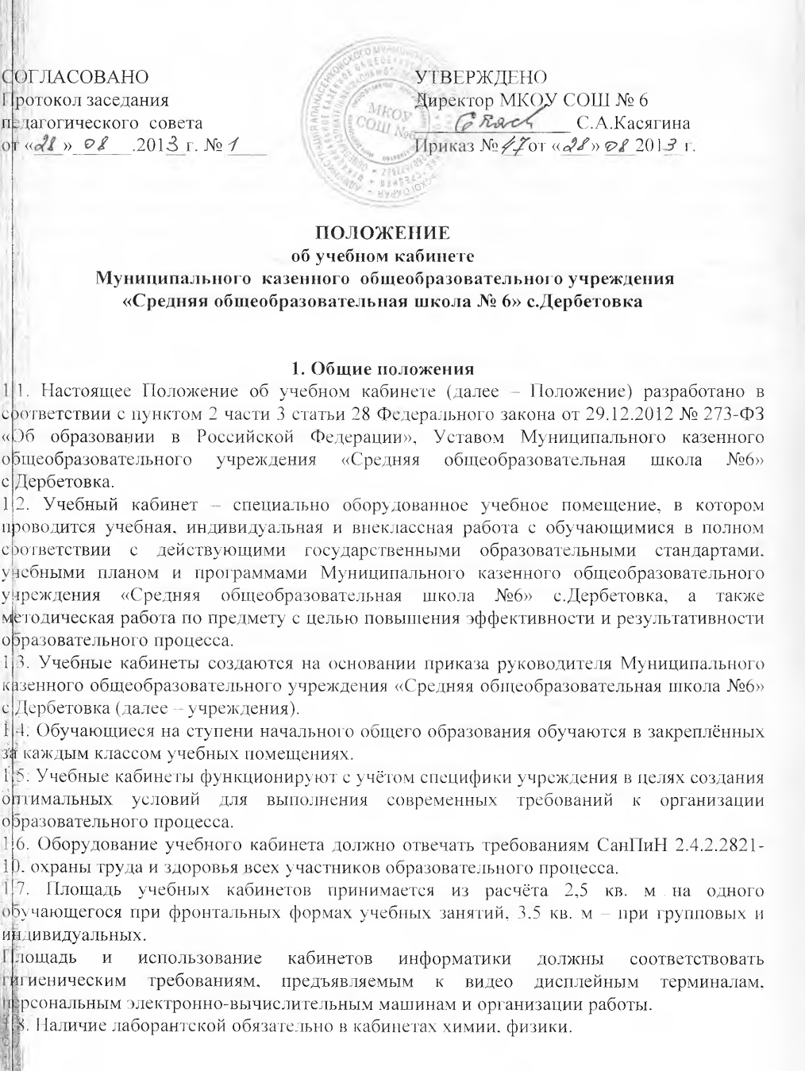

1.9. По согласованию с территориальным центром Госсанэпиднадзора учебные мастерские могут быть использованы для организации и проведения внеклассных занятий по техническому творчеству и для работы обучающихся во внеурочное время.

2. Оборудование учебного кабинета
2.1. Учебные кабинеты оснащаются техническими средствами обучения, учебно-наглядными пособиями, учебно-опытными приборами, измерительной аппаратурой, комплектами химических реактивов и другими необходимыми средствами обучения для организации образовательного процесса по данному учебному предмету в соответствии с действующими типовыми перечнями для общеобразовательных учреждений.
2.2. В учебном кабинете оборудуются удобные рабочие места индивидуального пользования для обучающихся в зависимости от их роста и наполняемости класса (группы) согласно санитарным требованиям, а также рабочее место для педагогического работника.
2.3. Рабочее место педагогического работника оборудуется столом, приставкой для демонстрационного оборудования и технических средств обучения, шкафами для хранения наглядных пособий, экспозиционными устройствами, классной доской, инструментами и приспособлениями в соответствии со спецификой преподаваемой дисциплины.
2.4. Каждый обучающийся обеспечивается рабочим местом за партой или столом в соответствии с действующими требованиями СанПиН 2.4.2.2821-10.
2.5. Организация рабочих мест обучающихся должна обеспечивать возможность выполнения практических и лабораторных работ в полном соответствии с практической частью образовательной программы, при этом необходимо учитывать требования техники безопасности, гарантировать безопасные условия для организации образовательного процесса.
2.6. В помещениях начальных классов, лабораториях, учебных кабинетах, мастерских устанавливаются, с учётом имеющихся возможностей, умывальники.
2.7. Кабинеты физики и химии должны быть оборудованы специальными демонстрационными столами. Для лучшей видимости учебно-наглядных пособий демонстрационный стол может быть установлен на подиум.
В кабинетах физики и химии устанавливают двухместные лабораторные столы. Лаборатория химии оборудуется вытяжными шкафами.
2.8. В кабинете иностранного языка желательно наличие лингафонных рецептивных установок.
2.9. Оформление учебного кабинета должно соответствовать требованиям современного дизайна для учебных помещений.

3. Организация работы учебного кабинета
3.1. Занятия обучающихся в учебном кабинете проводятся по расписанию, утверждённому директором учреждения.
3.2. На базе учебного кабинета проводятся учебные занятия предметных кружков, образовательных факультативов, заседания творческих групп и т.д.
3.3. Основное содержание работы учебных кабинетов:
• проведение занятий по образовательной программе учебного плана, занятий дополнительного образования;
• создание оптимальных условий для качественного проведения образовательного процесса на базе учебного кабинета;
• подготовка методических и дидактических средств обучения;
• соблюдение мер для охраны здоровья обучающихся и педагогических работников, охраны труда, противопожарной защиты, санитарии и гигиены;
• участие в проведении смотров - конкурсов учебных кабинетов.

4. Руководство учебным кабинетом
4.1. Руководство учебным кабинетом осуществляет заведующий кабинетом, назначаемый приказом руководителя учреждения из числа наиболее квалифицированных преподавателей данного предмета (по представлению заместителя директора по учебно-воспитательной работе).
4.2. Оплата труда заведующему за руководство учебным кабинетом осуществляется в зависимости от результативности проводимой работы по обогащению и пополнению внешнего и внутреннего содержания кабинета в порядке, установленном «Положением об оплате труда работников Муниципального казенного общеобразовательного учреждения «Средняя общеобразовательная школа №6» с.Дербетовка.
4.3. Заведующий учебным кабинетом:
• планирует работу учебного кабинета, в т. ч. организацию методической работы;
•максимально использует возможности учебного кабинета для осуществления образовательного процесса;
• обеспечивает своевременное ведение паспорта учебного кабинета и акта готовности учебного кабинета к началу нового учебного года по форме, установленной приказом руководителя учреждения;
• выполняет работу по обеспечению сохранности и обновлению технических средств обучения, пособий, демонстративных приборов, измерительной аппаратуры, лабораторного оборудования, других средств обучения;
• осуществляет контроль за санитарно- гигиеническим состоянием кабинета;
• принимает на ответственное хранение материальные ценности учебного кабинета, ведёт их учёт в установленном порядке;
• ведет следующую документацию:
- инструкции по охране труда и технике безопасности при проведении занятий в кабинете;
- стенд по подготовке к ГИА И ЕГЭ;
- стенды со вспомогательной информацией по предмету;
- стенд по противопожарной, антитеррористической, общественной, дорожной и антикоррупционной безопасности;
- график проветривания кабинета;
- график работы кабинета;
• при нахождении обучающихся в учебном кабинете несёт ответственность за соблюдение правил техники безопасности, санитарии, за охрану жизни и здоровья детей.

5. Право собственности и распоряжение оборудованием учебного кабинета
5.1. Оборудование учебного кабинета, приобретенное на средства учредителя, является неотъемлемым имуществом учреждения, которым оно распоряжается на основании Устава и договора с учредителем.
5.2. Оборудование и оснащение учебного кабинета, созданное педагогическими работниками во время их работы в штатной должности работника учреждения без привлечения личных материально-финансовых ресурсов, а также материальные ценности, приобретенные по решению и на средства родителей (законных представителей) и переданные в дар учреждению для использования в данном учебном кабинете, принадлежит учреждению на праве собственности. Эти материальные ценности должны при поступлении ставиться на учет бухгалтерией учреждения.
5.3. Оборудование и оснащение учебного кабинета, приобретенное за счет личных финансовых средств педагогического работника, принадлежит данному педагогическому работнику учреждения.
5.4. Ответственный за учебный кабинет, другие работники учреждения, работающие в данном учебном кабинете, обучающиеся обязаны бережно относиться к материальным ценностям, находящимся в нём.
Материальную ответственность за материальные ценности, указанные в п.п. 5.1., 5.2. и находящихся в учебном кабинете, несет работник (заведующий кабинетом, учитель, работающий в кабинете, лаборант).

6. Права и обязанности участников образовательного процесса
6.1. Администрация учреждения обязана:
• определять порядок использования оборудования учебных кабинетов,
• следить за выполнением требований к санитарно-гигиеническим характеристикам и нормами техники безопасности;
• обеспечивать сохранность оборудования учебного кабинета во внеурочное время и его санитарно-гигиеническое обслуживание по окончании учебных занятий.
6.2. Заведующий учебным кабинетом обязан:
• обеспечивать здоровье и безопасность жизнедеятельности обучающихся во время проведения уроков, консультаций, элективных курсов и иных мероприятий, предусмотренных учебным планом и планом воспитательной работы;
• принимать своевременные меры по подаче заявок на ремонт мебели, электрооборудования и электросетей;
• принимать меры, направленные на обеспечение кабинета необходимым оборудованием и приборами согласно учебным программам;
• содержать кабинет в соответствии с санитарно-гигиеническими требованиями, предъявляемыми к учебному кабинету;
• обеспечивать сохранность имеющегося в кабинете оборудования и оснащения;
• способствовать развитию материально-технической базы кабинета в соответствии с его спецификой;
• следить за озеленением учебного кабинета;
• обеспечивать учебный кабинет различной учебно-методической документацией, каталогами, справочниками, инструкциями с привлечением внебюджетных средств;
• составлять перспективный план развития и план развития и работы учебного кабинета на текущий учебный год, вести контроль выполнения данных планов;
• обеспечивать надлежащий уход за имуществом;
• вести паспорт учебного кабинета, принимать необходимые меры к составлению акта готовности учебного кабинета к началу нового учебного года;
• организовывать внеклассную работу по предмету (консультации, дополнительные занятия, заседания клубов и др.), отражать ее в расписании работы учебного кабинета;
• обеспечивать соблюдение правил техники безопасности, наличие правил поведения в кабинете, проводить соответствующие инструктажи с обучающимися с отметкой в журнале, где это предусмотрено;
• проводить работу по созданию банка творческих работ учителя и обучающихся.

6.3. Заведующий учебным кабинетом имеет право:
• ставить перед администрацией учреждения вопросы по улучшению работы учебного кабинета.
• по итогам осмотра получать поощрения в виде денежной премии лично или для развития кабинета (при наличии средств в бюджете учреждения).

